TRUNG TÂM PHỤC VỤ HÀNH CHÍNH CÔNG XÃ ĐẠI LỘC | CỘNG HÒA XÃ HỘI CHỦ NGHĨA VIỆT NAM  Độc lập - Tự do - Hạnh phúc

DANH MỤC THỦ TỤC HÀNH CHÍNH NIÊM YẾT
LĨNH VỰC: TƯ PHÁP (CHỨNG THỰC)

Stt | Mã Thủ tục | Tên thủ tục hành chính | Mã QR
1 | 2.001406 | Chứng thực văn bản phân chia di sản mà di sản là động sản, quyền sử dụng đất, nhà ở | 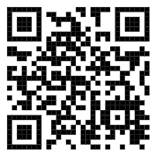
2 | 2.001035 | Chứng thực giao dịch liên quan đến tài sản là động sản, quyền sử dụng đất, nhà ở | 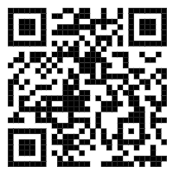
3 | 2.001019 | Chứng thực di chúc | 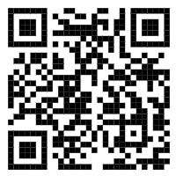
4 | 2.001016 | Chứng thực văn bản từ chối nhận di sản | 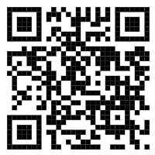
5 | 2.000942 | Cấp bản sao có chứng thực từ bản chính giao dịch đã được chứng thực | 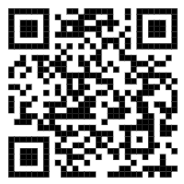
6 | 2.001008 | Chứng thực chữ ký người dịch mà người dịch không phải là cộng tác viên dịch thuật của Ủy ban nhân dân cấp xã, tổ chức hành nghề công chứng | 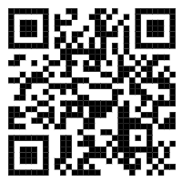
7 | 2.000992 | Chứng thực chữ ký người dịch mà người dịch là cộng tác viên dịch thuật của Ủy ban nhân dân cấp xã, tổ chức hành nghề công chứng | 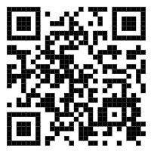
8 | 2.000908 | Thủ tục cấp bản sao từ sổ gốc | 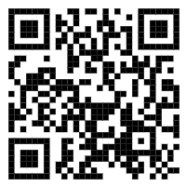
9 | 2.000913 | Chứng thực việc sửa đổi, bổ sung, hủy bỏ giao dịch | 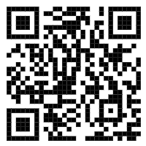
10 | 2.000927 | Sửa lỗi sai sót trong giao dịch | 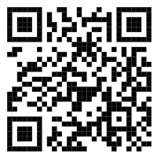
11 | 2.000884 | Chứng thực chữ ký trong các giấy tờ, văn bản (áp dụng cho cả trường hợp chứng thực điểm chỉ và trường hợp người yêu cầu chứng thực không thể ký, không thể điểm chỉ được) | 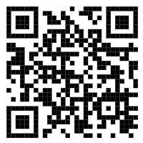
12 | 2.000815 | Chứng thực bản sao từ bản chính giấy tờ, văn bản do cơ quan, tổ chức có thẩm quyền của Việt Nam; cơ quan, tổ chức có thẩm quyền của nước ngoài; cơ quan, tổ chức có thẩm quyền của Việt Nam liên kết với cơ quan, tổ chức có thẩm quyền của nước ngoài cấp hoặc chứng nhận | 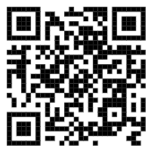
13 | 2.001.019 | Chứng thực di chúc | 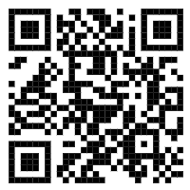
14 | 2.002165 | Thủ tục giải quyết yêu cầu bồi thường tại cơ quan trực tiếp quản lý người thi hành công vụ gây thiệt hại cấp xã | 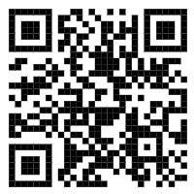
15 | 2.002080 | Thủ tục thanh toán thù lao cho hòa giải viên | 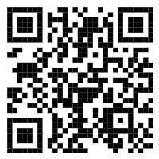
16 | 2.000950 | Thủ tục công nhận tổ trưởng tổ hòa giải (cấp xã) | 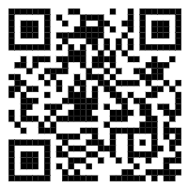
17 | 2.000930 | Thủ tục thôi làm hòa giải viên (cấp xã) | 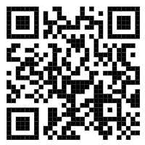
18 | 2.000424 | Thủ tục thực hiện hỗ trợ khi hòa giải viên gặp tai nạn hoặc rủi ro ảnh hưởng đến sức khỏe, tính mạng trong khi thực hiện hoạt động hòa giải | 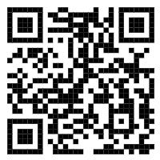
19 | 1.002211 | Thủ tục công nhận hòa giải viên (cấp xã) | 